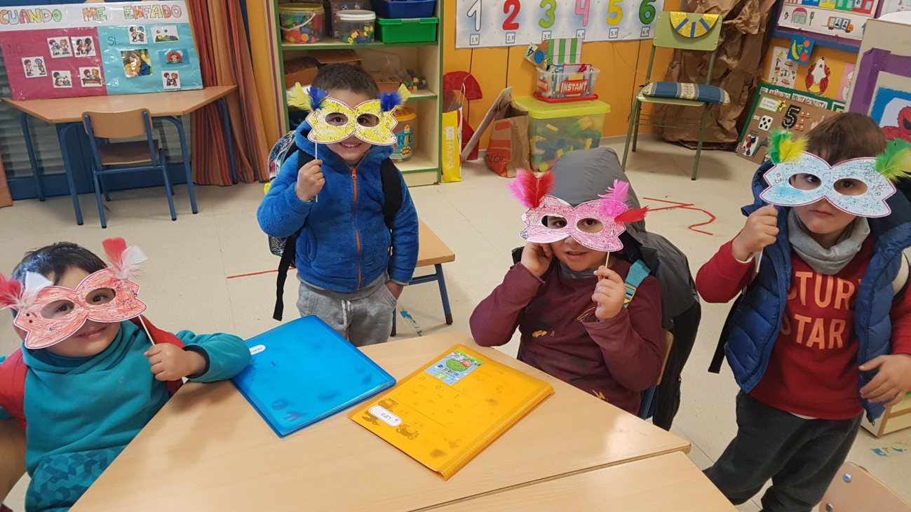

Los Carnavales es una fecha muy motivadora para los pequeños porque dan rienda suelta a su imaginación y se decantan por sus personajes favoritos para vestirse. En esta ocasión, a parte del disfraz de egipcio que ha sido elaborado enteramente artesanal por las madres, durante la semana, también hemos optado por realizar máscaras y antifaces.
Aquí se puede observar como ellos han coloreado los antifaces, han mezclado cola con purpurina y han encolado todo el antifaz para darle brillo. Posteriormente, se le han colocado, aprovechando que trabajábamos en la unidad el Carnaval de Venecia, unas plumas de colores y un palito para sujetarlo imitando la típica máscara veneciana.

